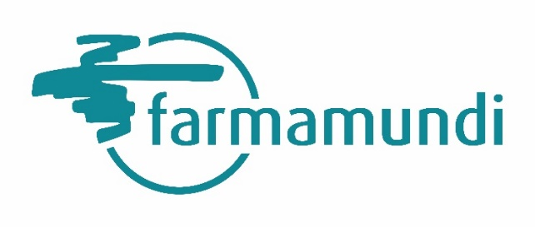
EMERGENCIA EN MARRUECOS

La actuación humanitaria en aldeas de las regiones de Taroudannt y Amzmiz se centra en la entrega de artículos de cobijo y de primera necesidad, alimentos y asistencia psicológica

Farmamundi inicia una intervención de emergencia a las personas afectadas por el terremoto en Marruecos
Valencia, 12 de septiembre de 2023. Farmamundi inicia una intervención de emergencia de la mano de una organización marroquí para apoyar a las víctimas de las aldeas más afectadas en las montañas del Alto Atlas. Gracias a los convenios de emergencias que la ONG mantiene con la Generalitat Valenciana, la Xunta de Galicia y a su Fondo de Emergencias formado por 36 entidades, la actuación humanitaria se centra en la entrega de artículos de cobijo y de primera necesidad, como kits de dignidad para mujeres. También, el reparto de kits nutricionales y asistencia psicológica especializada para más de 6.500 mujeres, menores y personas vulnerables de las regiones de Taroudannt y Amzmiz.
“En estas aldeas rurales de difícil acceso, donde las casas son antiguas y de adobe, muchas familias siguen atrapadas bajo los escombros. Las carreteras están bloqueadas y las difíciles condiciones geográficas siguen siendo un reto para llevar a cabo la búsqueda de personas supervivientes. Se están limpiando de escombros y piedras derrumbadas las carreteras que conducen a esas zonas para que los equipos de rescate y las ambulancias puedan asistir a las personas necesitadas. También se ha solicitado la donación de sangre a la población para aumentar las reservas en los hospitales cercanos”, explica la responsable de Acción Humanitaria de Farmamundi, Tania Montesinos.

Priorizar los artículos de cobijo y alimentos
Junto a la organización local presente en la zona se van a repartir artículos de cobijo y de primera necesidad. También kits nutricionales y se facilitará asistencia psicológica especializada con sesiones individuales y grupales con cuatro especialistas en psicología. “Vamos a actuar en las aldeas más afectadas de Taroudannt y Amzmiz, donde también repartiremos kits de dignidad para unas 6.500 mujeres, menores y personas vulnerables que incluyen compresas, ropa interior, papel higiénico o toallitas húmedas, entre otros artículos”, confirma Montesinos.
El Ministerio del Interior de Marruecos eleva a 2862 el número de personas fallecidas por este terremoto que sacudió Marruecos el viernes 8 de septiembre por la noche y sitúa la cifra de personas heridas en 2562. Según la OMS, hay más de 300.000 personas afectadas, de las cuales casi 30.000 viven a menos de 15 kilómetros del epicentro del seísmo en la aldea de Iguil, a unos 60 kilómetros al suroeste de Marraquech. El terremoto alcanzó una magnitud de 6,8 y se convierte en el peor que ha sufrido Marruecos en un siglo.

Gracias al Fondo de Emergencias, que actualmente cuenta con el apoyo de 36 entidades, Farmamundi puede actuar de manera inmediata en emergencias y crisis humanitarias.

Farmamundi que celebra este año su 30 Aniversario, es una ONG internacional de cooperación al desarrollo, acción humanitaria, emergencias y educación, con experiencia en la promoción de la salud integral y la ayuda farmacéutica a países menos favorecidos. En la actualidad, es la primera organización no lucrativa española especializada en el suministro de medicamentos y material sanitario en emergencias. Farmamundi desarrolla su actividad humanitaria en más de 30 países, con más de 130 proyectos de salud activos.

MIEMBROS DEL FONDO DE EMERGENCIAS DE FARMAMUNDI:
Laboratorios Viñas, Laboratorios Cinfa, Esteve, Kern Pharma; Reig Jofre, Cofarta-Comercializadora Farmacéutica S.L.; Distribuidora Farmacéutica de Gipuzkoa, Pulso Informática-Nixfarma; Grupo Valiente; Sislei; Anexa Logística, los Ayuntamientos de Terrassa y Vilafranca del Penedès, Consejo General de Colegios Farmacéuticos de España, Consejo Andaluz de Colegios Farmacéuticos, los Colegios Oficiales Farmacéuticos de Álava, Albacete, Alicante, A Coruña, Asturias, Barcelona, Bizkaia, Córdoba, Girona, Granada, Gipuzkoa, Huesca, Lleida, Murcia, Navarra, Santa Cruz de Tenerife, Tarragona, Teruel, Zaragoza, Ilustre Colegio Oficial de Farmacéuticos de Castellón y Muy Ilustre Colegio Oficial de Farmacéuticos de Valencia.

Más información:
COMUNICACIÓN FARMAMUNDI
Yolanda Ansón: comunicacion@farmamundi.org – 637.41.06.15
Lorena Roig lorena.roig@farmamundi.org – 663.62.05.29

Telf. 963 18 20 24 www.farmamundi.org

EMERGENCIA TERREMOTO MARRUECOS

CUENTA BANKINTER: ES42 0128 7632 730100004935

BIZUM: 04941

